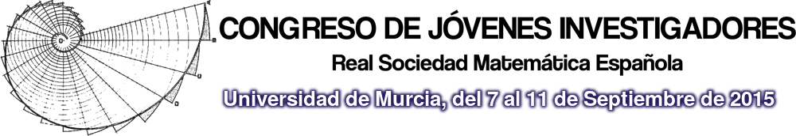

Mesa Redonda y debate:

Mujeres, Matemáticas e Investigación.

Lunes 7 de Septiembre de 2015

Salón de actos de la Universidad de Murcia.

**18:00** Charla introductoria:

La situación de las mujeres matemáticas en cifras.

Elisa Lorenzo (Coordinadora por España de la asociación European Women in Mathematics).

**18:10** Mesa redonda, con la participación de:

Luis Hernández Corbato (IMPA-Río de Janeiro),

Gemma Huguet (Universitat Politècnica de Catalunya y miembro de la comisión de mujeres de la RSME),

Magdalena Rodriguez (Universidad de Granada),

Antonio Rojas León (Universidad de Sevilla).

**19:00** Debate y discusión.

Organizan y patrocinan:

[](http://www.rsme.es/) [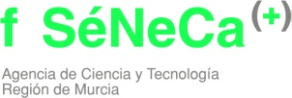](http://www.fseneca.es/) [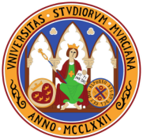](http://www.um.es/) [](http://www.um.es/web/centum/) [](http://www.upct.es/)